平行四边形的性质练习题
1．判断题（对的在括号内填“∨”，错的填“×”）
（1）平行四边形两组对边分别平行；（ ）
（2）平行四边形的四个内角都相等；（ ）
（3）平行四边形的相邻两个内角的和等于180°；（ ）
（4）如果平行四边形相邻两边长分别是2cm和3cm，那么周长是10cm；（ ）
（5）在 ABCD中，如果∠A=35°，那么∠B=55°；（ ）
（6）在 ABCD中，如果∠A=35°，那么∠B=145°．（ ）
2．已知O是 ABCD的对角线交点，AC=10cm，BD=18cm，AD=12cm，则△BOC的周长是_______．
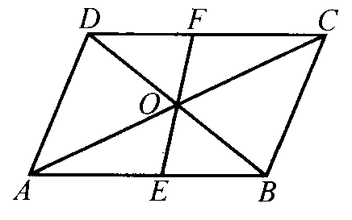
3．已知 ABCD的对角线AC，BD交于点O，△AOB的面积为2，那么 ABCD的面积为_____．
4．如图，在 ABCD中，对角线AC，BD交于点O，EF是过点O的一条直线，交AB于点E，交DC于点F．请写出图中的一对全等三角形是_______．
5．已知平行四边形的两邻边之比为2：3，周长为20cm，则这个平行四边形的两条邻边长分别为___________．
6．平行四边形的周长为30，两邻边的差为5，则其较长边是________．
7．在 ABCD中，AC=10，BD=6，则边长AB，AD的可能取值为（ ）．
（A）AB=4，AD=4 （B）AB=4，AD=7 （C）AB=9，AD=2 （D）AB=6，AD=2
8．平行四边形一边长为12cm，那么它的两条对角线的长度可能是（ ）．
（A）8cm和14cm （B）10cm和14cm （C）18cm和20cm （D）10cm和34cm
9．在 ABCD中，AB=2，BC=3，∠B=60°，则 ABCD的面积为（ ）．
（A）6 （B） （C）3 （D）3
10．如图，在 ABCD中，AE平分∠BAD交DC于点E，AD=5cm，AB=8cm，求EC的长．
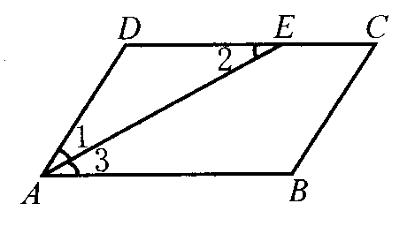

6．如图，在 ABCD中，AC⊥AB，AB=6，BC=10，求：（1）AB与CD的距离；（2）AD与BC的距离．
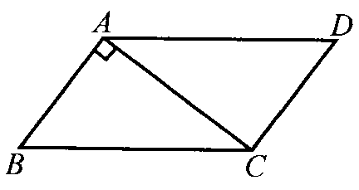
7．如图，在 ABCD中，点E，F在对角线AC上，且AE=CF．请你以点F为一个端点，和图中已标明字母的某一点连成一条线段，猜想并证明它和图中已有的某一线段相等（只需证明一组线段相等即可）．
（1）连结_________．
（2）猜想：________=_________．
（3）证明：
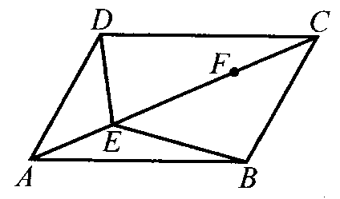
8．如图，已知四边形ABCD是平行四边形，∠BCD的平分线CF交AB于点F，∠ADC的平分线DG交边AB于点G．
（1）求证：AF=GB；
（2）请你在已知条件的基础上再添加一个条件，使得△EFG为等腰直角三角形，并说明理由．
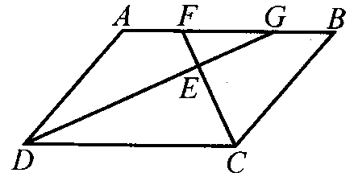
9．有两张全等的三角形纸片，三角形纸片的三条边长分别为2cm，3cm，4cm．你能用这两张三角形纸片拼出几种形状不同的平行四边形？
（1）请画图说明各种不同拼法，并说明理由：
（2）计算所拼的各个平行四边形的周长．
7．用三种不同的方法把 ABCD的面积四等分，并简要说明理由．
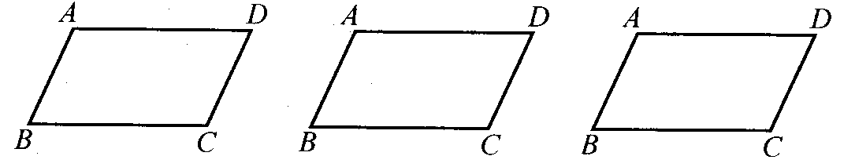
8．如图，在 ABCD中，AD⊥DB，AC与BD相交于点O，OD=1，∠CAD=30°，求AC和DC的长．
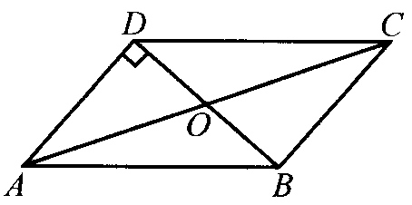
9．已知：如图，在 ABCD中，AC，BD交于点O，EF过点O，分别交CB，AD的延长线于点E，F，求证：AE=CF．
